

ผลการปฏิบัติงาน เดือน เมษายน ๒๕๖9
ประจำปีงบประมาณ พ.ศ.๒๕๖9
งานสืบสวน สถานีตำรวจภูธรสว่างอารมณ์
วันที่ 1 เมษายน 2569 เวลา 11.00 น. ชุดสืบสวน สภ.สว่างอารมณ์ ร่วมกับตำรวจท่องเที่ยวงานสืบสวน กก.3 บก.ทท.2 และฝ่ายปกครองอำเภอสว่างอารมณ์ จับกุม ครอบครองยาเสพติด 1 ราย 1 คน ของกลาง 1.ยาบ้า จำนวน 18 เม็ด และจับกุม อาวุธปืน 1 ราย 1 คน ของกลาง 1.อาวุธปืนยาวไทยประดิษฐ์
อัดแก๊ส จำนวน 1 กระบอก 2.ลูกแก้ว จำนวน 14 ลูก สถานที่จับกุมกระท่อมไม่มีเลขที่ ม.2 ต.ไผ่เขียว
อ.สว่างอารมณ์ จ.อุทัยธานี ได้ทำบันทึกจับกุม ขยายผล นำตัวผู้ต้องหาพร้อมของกลาง ส่งพนักงานสอบสวน สภ.สว่างอารมณ์ ดำเนินคดีต่อไป
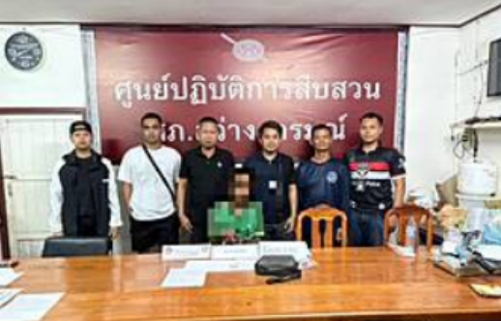
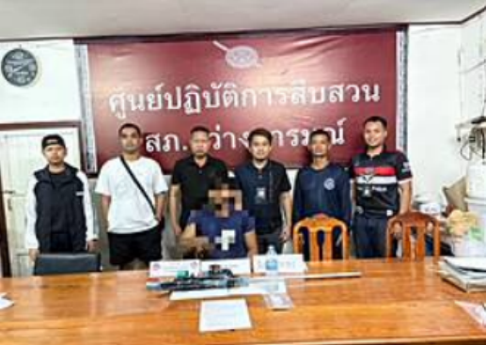

วันที่ 11 เมษายน 2569 เวลา 20.00 น. ร้อยเวร 20 พร้อมสายตรวจรถยนต์, สายตรวจรถจักรยานยนต์, จราจร และสืบสวน ได้ตั้งจุดตรวจกวดขันวินัยจราจรและตรวจวัดแอลกอฮอล์ ได้ร่วมกันจับกุมยาเสพติด 1 ราย พร้อมด้วยของกลาง 1.ยาบ้า จำนวน 9 เม็ด สถานที่จับกุม หน้าจุดตรวจคลองข่อยบนถนนสาย 3456 ม.11 ต.ไผ่เขียว อ.สว่างอารมณ์ จ.อุทัยธานี นำตัวส่งพนักงานสอบสวนเพื่อดำเนินการ
ตามกฎหมายต่อไป
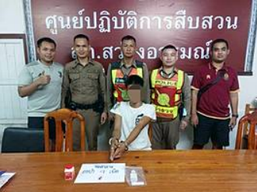

วันที่ 20 เมษายน 2569 เวลา 17.30 น. ชุดสืบสวน, ชุดสายตรวจ สภ.สว่างอารมณ์ ร่วมกับ
ฝ่ายปกครองอำเภอสว่างอารมณ์ จับกุมยาเสพติด, การพนัน 2 ราย 2 คน สถานที่จับกุมแคมป์คนงานก่อสร้าง ม.1 ต.สว่างอารมณ์ อ.สว่างอารมณ์ จ.อุทัยธานี ได้ทำบันทึกจับกุม ขยายผล นำตัวผู้ต้องหาพร้อมของกลาง
ส่งพนักงานสอบสวน สภ.สว่างอารมณ์ ดำเนินคดีต่อไป
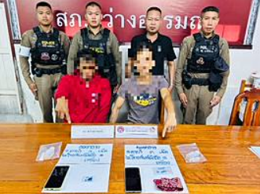

วันที่ 20 เมษายน 2569 เวลา 19.00 น. ชุดสืบสวน, ชุดสายตรวจ สภ.สว่างอารมณ์ ร่วมกับฝ่ายปกครองอำเภอสว่างอารมณ์ จับกุมหมายจับ(นอกหน่วย) 1 ราย 1 คน ได้ทำบันทึกจับกุม นำตัวผู้ต้องหา
ส่งพนักงานสอบสวน ดำเนินคดีต่อไป
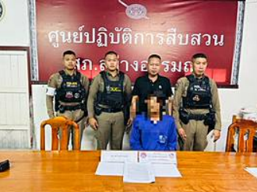

วันที่ 21 เมษายน 2569 เวลา 13.30 น. พ.ต.ท.เทียนชัย ชูจันทร์ สว.สส.สภ.สว่างอารมณ์
ร่วมประชุมทางไกลด้วยระบบ (Video Conference) เรื่อง ประชุม ขับเคลื่อนบริหารราชการงานสืบสวนสอบสวน ตร. ณ สภ.สว่างอารมณ์
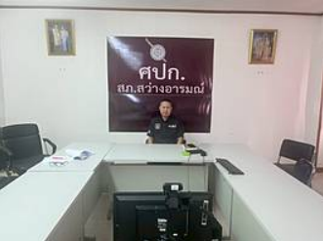
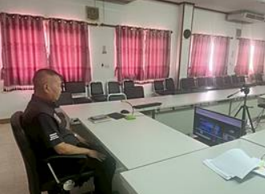

วันที่ 27 เมษายน 2569 เวลา 11.30 น. ชุดสืบสวน สภ.สว่างอารมณ์ ร่วมกับฝ่ายปกครองอำเภอสว่างอารมณ์ จับกุม ครอบครองยาเสพติด 1 ราย 1 คน และครอบครองเพื่อจำหน่าย 1 ราย 1 คน สถานที่จับกุม เพิงพักไม่มีเลขที่ ม.10 ต.บ่อยาง อ.สว่างอารมณ์ จ.อุทัยธานี ได้ทำบันทึกจับกุม ขยายผล นำตัวผู้ต้องหาพร้อมของกลาง ส่งพนักงานสอบสวน สภ.สว่างอารมณ์ ดำเนินคดีต่อไป และส่งบำบัดฟื้นฟูยาเสพติด 3 ราย นำตัวส่ง รพ.สว่างอารมณ์ ดำเนินการในส่วนที่เกี่ยวข้องต่อไป
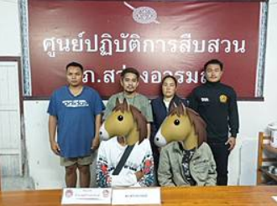
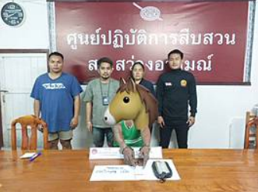
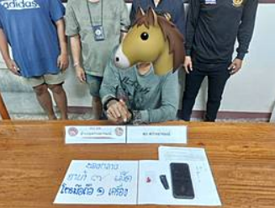
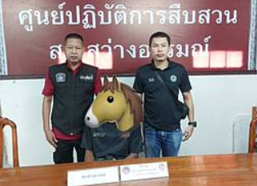

วันที่ 28 เมษายน 2569 เวลา 14.30 น. ชุดสืบสวน สภ.สว่างอารมณ์ ร่วมกับฝ่ายปกครองอำเภอสว่างอารมณ์ ส่งบำบัดฟื้นฟูยาเสพติด 1 ราย นำตัวส่ง รพ.สว่างอารมณ์ ดำเนินการในส่วนที่เกี่ยวข้องต่อไป
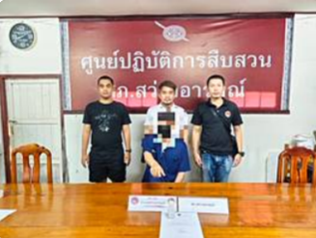

วันที่ 30 เมษายน 2569 เวลา 11.50 น. ชุดสืบสวน สภ.สว่างอารมณ์ ร่วมกับฝ่ายปกครองอำเภอสว่างอารมณ์ ส่งบำบัดฟื้นฟูยาเสพติด 1 ราย นำตัวส่ง รพ.สว่างอารมณ์ ดำเนินการในส่วนที่เกี่ยวข้องต่อไป
